SỞ GIÁO DỤC & ĐÀO TẠO THANH HÓA  CỤM TRƯỜNG THPT NC2&NC3  ĐỀ THI CHÍNH THỨC | ĐỀ THI GIAO LƯU HỌC SINH GIỎI LỚP 12  NĂM HỌC 2024-2025  MÔN: HÓA HỌC – KHỐI 12  Thời gian làm bài: 90 phút, không kể thời gian phát đề
 |  | Mã đề thi 000
Cho biết nguyên tử khối của các nguyên tố:
H = 1; C = 12; N = 14; O = 16; Na = 23; Mg = 24; Al = 27; P = 31; S = 32; Cl = 35,5; K = 39; Ca = 40; Cr = 52; Fe = 56; Cu = 64; Zn = 65; Br = 80; Ag = 108; Ba = 137.
PHẦN I. Câu trắc nghiệm nhiều phương án lựa chọn. Thí sinh trả lời từ câu 1 đến câu 18. Mỗi câu hỏi thí sinh chỉ chọn một phương án.
Câu 1. Cho các phân tử có công thức cấu tạo sau:
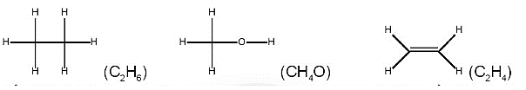
Số oxi hóa trung bình của nguyên tử C trong các phân tử trên lần lượt là:
A. –3, –2, –2. B. –3, –3, –2. C. –2, –2, –2. D. –3, –2, –3.
Câu 2. Đồ thị dưới đây biểu diễn sự thay đổi tốc độ phản ứng thuận và phản ứng nghịch theo thời gian của phản ứng: A(g) B(g).
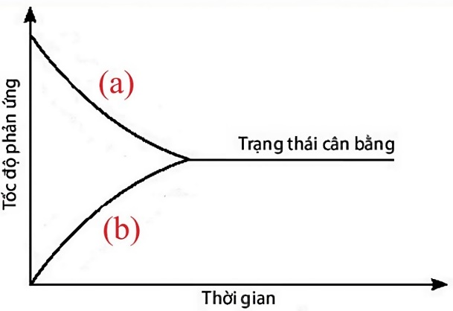
Đồ thị biểu diễn sự thay đổi tốc độ phản ứng thuận và phản ứng nghịch theo thời gian
Chọn mô tả đúng?
A. Đường (a) biểu diễn sự thay đổi tốc độ phản ứng thuận và đường (b) biểu diễn sự thay đổi tốc độ phản ứng nghịch.
B. Đường (a) biểu diễn sự thay đổi tốc độ phản ứng nghịch và đường (b) biểu diễn sự thay đổi tốc độ phản ứng thuận.
C. Cả 2 đường (a) và (b) đều biểu diễn sự thay đổi tốc độ phản ứng thuận.
D. Cả 2 đường (a) và (b) đều biểu diễn sự thay đổi tốc độ phản ứng nghịch.
Câu 3. Cho các dung dịch: HCl, Na₂SO₄, AlCl₃, Fe(NO₃)₃, KOH, Na₃PO₄, HNO₃. Số dung dịch làm quỳ tím chuyển sang màu đỏ là
A. 4. B. 3. C. 2. D. 1.
Câu 4. Dãy gồm tất cả các chất đều tác dụng với dung dịch H₂SO₄ loãng là
A. Fe₃O₄, BaCl₂, NaCl, Al, Cu(OH)₂. B. Fe(OH)₂, Na₂CO₃, Fe, CuO, NH₃.
C. CaCO₃, Cu, Al(OH)₃, MgO, Zn. D. Zn(OH)₂, CaCO₃, CuS, Al, Fe₂O₃.
Câu 5. Xét ba yêu cầu: (a) không hoà tan tạp chất; (b) không có tương tác hoá học với chất kết tinh; (c) dễ bay hơi, dễ kiếm, rẻ tiền. Trong ba yêu cầu này, có bao nhiêu yêu cầu là cần thiết đối với dung môi được lựa chọn trong phương pháp kết tinh?
A. 0. B. 1. C. 2. D. 3.
Câu 6. Cho các phát biểu sau:
(1) Phenol phản ứng được với KHCO₃.
(2) Thuốc thử nhận biết ethanol và glycerol là Na.
(3) Hai chất o – nitrophenol và p – nitrophenol được sử dụng trong sản xuất thuốc diệt trừ nấm mốc và sâu bọ.
(4) Khi bị phenol dính vào da, cần sơ cứu bằng cách rửa ngay với xà phòng và nước sạch.
(5) Hợp chất hữu cơ được tạo thành từ phản ứng giữa phenol và dung dịch NaOH có tên là sodium phenolate.
Số phát biểu đúng là
A. 3. B. 2. C. 1. D. 4.
Câu 7. Có 4 chất X, Y, Z, T có công thức phân tử dạng C₂H₂O_{n} (n ≥ 0)
- X, Y, Z đều tác dụng được với dung dịch [Ag(NH₃)₂]OH.
- Z, T tác dụng được với NaOH.
- X tác dụng được với nước (xt).
Giá trị n của X, Y, Z, T lần lượt là
A. 3, 4, 0, 2. B. 4, 0, 3, 2. C. 0, 2, 3, 4. D. 2, 0, 3, 4.
Câu 8. Đồ thị sau đây biểu diễn sự thay đổi về lượng glucose trong máu của một người sử dụng đồ uống có đường sau 8 giờ nhịn ăn:
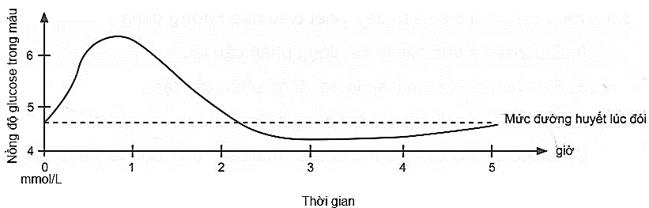
Khi sử dụng đồ uống có đường, nồng độ glucose trong máu tăng cao nhất sau khi
A. sử dụng khoảng 20 phút. B. sử dụng khoảng 2 giờ.
C. sử dụng khoảng 50 phút. D. sử dụng khoảng 3 giờ.
Câu 9. Quan sát cấu trúc phân tử carbohydrate X được cho dưới đây:
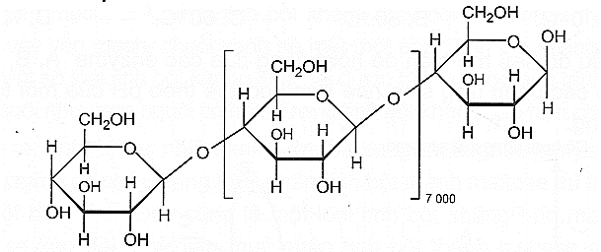
Phát biểu nào sau đây là đúng về carbohydrate X?
A. X có nhiều trong trái cây chín.
B. X chỉ có cấu trúc mạch không phân nhánh.
C. X có vị ngọt hơn glucose.
D. X là thành phần chính của các loại hạt như ngô, gạo, đậu, ...
Câu 10. Cho biểu đồ nhiệt độ sôi (ºC) của một số chất như sau:
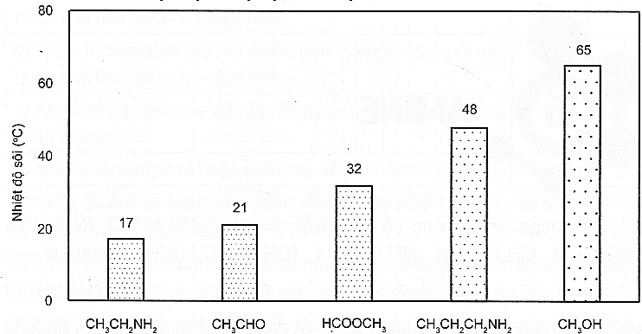
Số chất là chất khí ở điều kiện chuẩn là
A. 2. B. 1. C. 3. D. 4.
Câu 11. Cho sơ đồ phản ứng: Glutamic acid X Y.
Trong sơ đồ trên, mỗi mũi tên là một phương trình phản ứng, Y là chất nào sau đây?
A. NaOOCCH₂CH(NH₃Cl)COONa. B. NaOOCCH₂CH₂CH(NH₂)COONa.
C. NaCOOCCH₂CH₂CH(NH₃Cl)COONa. D. NaOOCCH₂CH(NH₂)COONa.
Câu 12. Hãy ghép thông tin ở cột A với vật liệu polymer thích hợp ở cột B.
Cột A | Cột B
1. Polymer có thành phần không chứa nguyên tử nitrogen | a) Sợi từ cây bông
2. Polymer mà mỗi mắt xích đều tạo bởi bốn nguyên tố | b) Tơ visco
3. Polymer thành phần chính chứa protein | c) Tơ cellulose acetate
4. Vật liệu polymer có nguồn gốc từ cellulose | d) Tơ capron
5. Vật liệu polymer thiên nhiên | e) Tơ olon
6. Polymer thuộc loại bán tổng hợp | g) Tơ tằm
A. 1–a, b, c; 2–d, g; 3–g; 4–a, b, c; 5–a, g; 6–b, c.
B. 1–a, b, c; 2–d, g; 3–g; 4–a, c; 5–a; 6–b, c.
C. 1–a, b, c; 2–d, g; 3–g; 4–a, b, c; 5–a, g; 6–b.
D. 1–a, b, c, d; 2–d, g; 3–g; 4–a, b, c; 5–a; 6–b, c.
Câu 13. Sợi bông là một loại sợi xơ mềm, mịn, mọc trong quả bông. Thành phần chủ yếu chứa trong sợi bông là polymer X chiếm khoảng 96%, còn lại là các thành phần sáp, mỡ, tro, pectin, … Trong ngành may mặc và chế biến người ta phân biệt các loại bông trước tiên theo chiều dài của sợi, sau đó đến mùi, màu và độ sạch của cuộn sợi. Sợi bông càng dài thì càng có chất lượng cao. Sợi bông có nhiều ứng dụng như: sản xuất vải sợi trong ngành may mặc, băng gạc trong y khoa, bông gòn, bông ngoáy tai, lưới đánh cá, dây thừng, vải lều, vải bạt, sản xuất giấy, túi lọc cà phê, … Cotton là loại vải được dệt từ sợi bông hoặc có thể kết hợp thêm với một số loại sợi tổng hợp khác như polyester. Vải cotton có ưu điểm dễ nhuộm màu, độ bền vượt trội, có khả năng siêu thấm hút mồ hôi, tạo nên sự thoáng mát và dễ chịu cho người mặc, đồng thời thân thiện với môi trường. Tuy nhiên, nhược điểm của vải cotton là dễ bị nhăn nhúm khi vò hoặc giặt vắt quá mạnh.
Cho các phát biểu sau
(a) Sợi bông là một loại tơ thiên nhiên.
(b) Khi đốt cháy mẫu vải cotton 100% thì thấy có mùi khét, khói đen và bị vón cục.
(c) X có công thức hóa học là (-HN-[CH₂]₅-CO-)n.
(d) Sợi bông bền đối với dung dịch có tính acid, nhưng không bền đối với dung dịch có tính kiềm.
(e) Hợp chất triacetate của X dùng làm đạn dược và thuốc nổ.
(f) Sợi bông không tan trong nước và các dung môi như ethanol, benzene, ether.
Số phát biểu đúng là
A. 2. B. 4. C. 5. D. 6.
Câu 14. Cho biết giá trị thế điện cực chuẩn của các cặp oxi hoá – khử sau:
Cặp oxi hoá – khử | Cu²⁺/Cu | Zn²⁺/Zn | Fe³⁺/Fe²⁺ | Ag⁺/Ag | Ni²⁺/Ni
Thế điện cực chuẩn (V) | 0,340 | –0,763 | 0,771 | 0,799 | –0,257
Cho các phản ứng hoá học sau:
(1) Zn(s) + 2Fe³⁺(aq) → Zn²⁺(aq) + 2Fe²⁺(aq)
(2) Ni(s) + 2Fe³⁺(aq) → Ni²⁺(aq) + 2Fe²⁺(aq)
(3) Cu(s) + 2Fe³⁺(aq) → Cu²⁺(aq) + 2Fe²⁺(aq)
(4) Fe²⁺(aq) + Ag⁺(aq) → Ag(s) + Fe³⁺(aq)
Ở điều kiện chuẩn, số phản ứng hoá học xảy ra là
A. 3. B. 4. C. 1. D. 2.
Câu 15. Nước biển của các đại dương trên thế giới có độ mặn khoảng 3,5% (có nghĩa là cứ 1 lít nước biển chứa khoảng 35 gam muối NaCl). Trong công nghiệp để sản xuất NaOH, Cl₂ và H₂ người ta điện phân dung dịch bão hoà muối ăn trong nước (có màng ngăn). Nếu dùng 1000 lít nước biển để sản xuất khí chlorine với hiệu suất 70% thì thể tích khí chlorine (đkc) thu được ở anode gần nhất với giá trị nào sau đây? (giả sử quá trình tinh chế NaCl từ nước biển đạt hiệu suất 100%)
A. 10,4 m³. B. 7,4 m³. C. 16,6 m³. D. 5,19 m³.
Câu 16. Có 5 dung dịch đựng trong 5 lọ riêng biệt, mỗi dung dịch chỉ chứa 1 chất tan có nồng độ 0,1M, gồm: (NH₄)₂SO₄, K₂SO₄, Ba(OH)₂, Na₂CO₃, HCl. Tiến hành thí nghiệm với các dung dịch trên cho kết quả như sau:
- Dung dịch ở lọ (2) tác dụng với dung dịch ở lọ (3) có kết tủa và khí thoát ra.
- Dung dịch ở lọ (2) tác dụng với dung dịch ở lọ (1) hoặc dung dịch ở lọ (4) đều có kết tủa.
- Dung dịch ở lọ (4) tác dụng với dung dịch ở lọ (5) có khí thoát ra.
Cho các phát biểu sau:
(a) Độ pH của dung dịch ở lọ (4) lớn hơn độ pH của dung dịch ở lọ (1).
(b) Nhỏ vài giọt phenolphtalein vào dung dịch ở lọ (2), phenolphtalein chuyển sang màu hồng.
(c) Chất tan trong lọ (5) có trong dịch vị của dạ dày của con người.
(d) Cho dung dịch BaCl₂ vào dung dịch ở lọ (3), thấy xuất hiện kết tủa màu vàng.
Số phát biểu đúng là:
A. 4. B. 2. C. 1. D. 3.
Câu 17. Hợp chất hữu cơ X mạch hở có công thức phân tử C₄H₆O₄. Đun nóng X với dung dịch NaOH thu được hỗn hợp sản phẩm trong đó có hai hợp chất X₁ và X₂. Đun nóng hợp chất X1 với dung dịch H₂SO₄ loãng thu được hỗn hợp sản phẩm trong đó có X₃. Đun nóng nhẹ X₃(xt) thu được hỗn hợp sản phẩm trong đó có hợp chất X₄ mạch hở (có công thức phân tử C₄H₆O₅). X₂ ở điều kiện thường tồn tại ở trạng thái rắn. Khi cho X₂ vào dung dịch H₂SO₄ đặc, dư, đun nóng thu được oxide X₅. Có các nhận xét sau đây về các chất X, X₁ đến X₅:
(a) Trong phân tử X có chứa 13 liên kết σ.
(b) Trong phân tử X₁ có chứa 6 nguyên tử H.
(c) Phân tử khối của X₂ là 82.
(d) Phân tử X₄ chỉ chứa một loại nhóm chức.
(e) X₅ có thể làm đục nước vôi trong.
Số nhận xét đúng là
A. 4. B. 1. C. 2. D. 3.
Câu 18. Tiến hành các thí nghiệm theo các bước sau:
Bước 1: Cho vào ống nghiệm 2-3 giọt CuSO₄ 5% và 1mL dung dịch NaOH 10%. Lắc nhẹ, gạn bỏ phần dung dịch. Lấy kết tủa cho vào ống nghiệm được đánh số (1)
Bước 2: Rót 2mL dung dịch saccharose 5% vào ống nghiệm được đánh số (2) và rót tiếp vào đó 0,5mL dung dịch H₂SO₄ loãng. Đun nóng dung dịch trong 3-5 phút
Bước 3: Để nguội dung dịch, cho từ từ NaHCO₃ (rắn) vào ống nghiệm (2) và khuấy đều bằng đũa thủy tinh cho đến khi ngừng thoát khí CO₂
Bước 4: Rót dung dịch trong ống (2) vào ống (1), lắc đều cho đến khi kết tủa tan hoàn toàn
Phát biểu nào sau đây đúng?
A. Sau bước 2, dung dịch trong ống nghiệm bị tách thành hai lớp
B. Sau bước 4, thu được dung dịch có màu tím đặc trưng
C. Có thể dùng dung dịch Ca(OH)₂ (huyền phù) thay đế cho tinh thể NaHCO₃
D. Mục đích chính của việc dùng NaHCO₃ là nhằm trung hòa H₂SO₄ dư
Câu 19. Hình vẽ dưới đây mô tả các bước tiến hành phương pháp kết tinh:
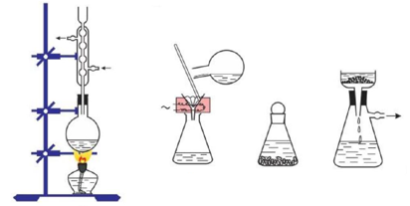
Mục đích của phương pháp kết tinh là
A. tách các chất lỏng có nhiệt độ sôi khác nhau nhiều.
B. tách hai chất lỏng không trộn lẫn được vào nhau.
C. tách hai chất rắn có độ tan khác nhau.
D. tách chất lỏng và chất rắn.
Câu 20. Từ quặng sinvinit (KCl.NaCl) sau khi đã loại bỏ các tạp chất, người ta sản xuất phân bón KCl theo quy trình như sau:
Bước 1: Cho NaCl vào nước ở 90ºC đến bão hòa.
Bước 2: Cho quặng sinvinit vào dung dịch đó đến bão hòa KCl và tách lấy NaCl không tan.
Bước 3: Đưa nhiệt độ dung dịch bão hòa ở trên về 10ºC và tách lấy KCl kết tinh.
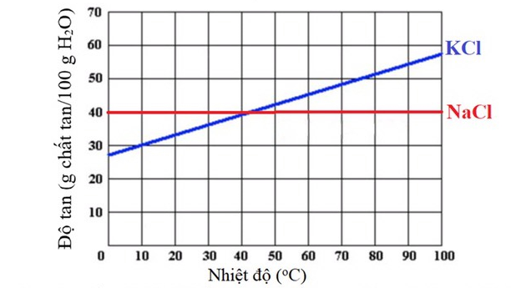
Nếu khối lượng nước ban đầu sử dụng là 2 tấn thì khối lượng KCl được tách ra là m kg (bỏ qua sư bay hơi của nước, bỏ qua sự cản trở của các ion trong dung dịch đến độ tan của các chất). Giá trị của m là
A. 200. B. 250. C. 500. D. 1000.
PHẦN II. Câu trắc nghiệm đúng sai. Thí sinh trả lời từ câu 1 đến câu 4. Trong mỗi ý a), b), c), d) ở mỗi câu, thí sinh chọn đúng hoặc sai.
Câu 1. Hiện nay, năng lượng mà con người sử dụng trong đời sống và sản xuất chủ yếu lấy từ quá trình đốt cháy các nhiên liệu hoá thạch như xăng, dầu, khí đốt tự nhiên và than đá. Một số nhiên liệu hoá thạch, đặc biệt là than đá, có chứa một lượng nhỏ tạp chất sulfur (lưu huỳnh). Trong quá trình đốt cháy, các tạp chất này phản ứng với oxygen tạo thành sulfur dioxide (SO₂). Ngoài ra, trong quá trình đốt cháy bất kì nhiên liệu hoá thạch nào, nitrogen từ không khí phản ứng với oxygen tạo thành nitrogen dioxide (NO₂). Sulfur dioxide và nitrogen dioxide phản ứng với nước và oxygen (O₂) trong khí quyển để tạo thành sulfuric acid và nitric acid:
2SO₂ + O₂ + 2H₂O 2H₂SO₄
4NO₂ + O₂ + 2H₂O 4HNO₃
Hãy cho biết những phát biểu sau là đúng hay sai?
a) SO₂ và NO₂ là chất điện li vì khi phản ứng với oxygen và nước tạo thành các dung dịch dẫn dịch tương ứng H₂SO₄ và HNO₃ đều có khả dẫn điện.
b) Khi cùng nồng độ mol trong dung dịch, H₂SO₄ và HNO₃ có khả năng dẫn điện tốt hơn CH₃COOH.
c) Khi cùng nồng độ mol trong dung dịch, giá trị pH của dung dịch H₂SO₄ cao hơn dung dịch HNO₃.
d) Quá trình đốt cháy các nhiên liệu hoá thạch như xăng, dầu, khí đốt tự nhiên và than đá góp phần kết hợp với nước mưa tạo thành mưa acid.
Câu 2. Các chất hữu cơ X, Y, Z đều có công thức dạng C_{n}H_{2n}O_{n} (M_{X} < M_{Y} < M_{Z} < 100). Biết:
- Chất X tan tốt trong nước và có phản ứng với thuốc thử Tollens.
- Chất Y phản ứng được với Na và có phản ứng với thuốc thử Tollens.
- Chất Z phản ứng được với Na, dung dịch NaOH (đun nóng, sản phẩm tạo thành chỉ gồm các hợp chất hữu cơ) nhưng không tác dụng với NaHCO₃.
Cho các phát biểu sau về các chất X, Y, Z:
a) Chất X có trong dung dịch formon để ngâm xác động thực vật.
b) Các chất Y, Z đều thuộc loại hợp chất hữu cơ đa chức.
c) Chất Z có hai công thức cấu tạo thỏa mãn.
d) Từ Y qua 2 giai đoạn có thể điều chế được Z (các điều kiện, hóa chất có đủ).
Câu 3. Docosahexaenoic acid (DHA) là một acid béo omega-3 cực kỳ quan trọng cho sự phát triển và hoàn thiện của nhiều bộ phận trong cơ thể. Đặc biệt, DHA được biết đến với vai trò quan trọng trong việc duy trì sức khỏe của mắt và hệ thần kinh. Nó giúp cải thiện thị lực và hỗ trợ chức năng não bộ, đặc biệt là trong giai đoạn phát triển của trẻ em.
Ngoài ra, DHA cũng có vai trò quan trọng trong việc bảo vệ sức khỏe tim mạch và hệ tuần hoàn. Nghiên cứu đã chỉ ra rằng DHA có thể giảm nguy cơ xơ vữa động mạch, nhồi máu cơ tim và các vấn đề liên quan đến huyết áp cao. Nguồn cung cấp chính của DHA là từ các loại thực phẩm giàu omega-3 như dầu cá, cá, và các loại thủy sản. Ngoài ra, DHA cũng được tìm thấy trong một số dầu thực vật như dầu dừa, dầu ngô, dầu oliu, và dầu hạt cải. DHA có công thức cấu tạo như sau:
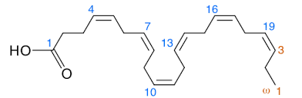
a) DHA có công thức cấu tạo CH₃CH₂CH[=CHCH₂CH]₅=CH[CH₂]₃COOH.
b) Một phân tử DHA có 55 liên kết σ.
c) DHA là một acid béo omega-3 không no, đơn chức, mạch hở và có số nguyên tử carbon chẵn.
d) Triester của glycerol với DHA có công thức phân tử C₆₉H₉₈O₆.
Câu 4. Salbutamol nằm trong số nguyên liệu được sử dụng để sản xuất thuốc điều trị hen suyễn, điều trị bệnh phổi tắc nghẽn mãn tính. Nhưng ở Việt Nam, nhằm đạt lợi ích kinh tế, một số trang trại chăn nuôi heo đã dùng một số hóa chất cấm để trộn vào thức ăn với liều lượng cao, trong đó có Salbutamol. Salbutamol giúp heo lớn nhanh, tỉ lệ nạc cao, màu sắc thịt đỏ hơn. Nếu con người ăn phải thịt heo được nuôi có sử dụng Salbutamol thì có thể gây ra nhược cơ, giảm vận động của cơ, khớp khiến cơ thể phát triển không bình thường. Salbutamol có công thức cấu tạo thu gọn nhất như sau:
Hãy cho biết những phát biểu sau đây là đúng hay sai?
a) Cho a mol Salbutamol có thể phản ứng với tối đa với 3a mol NaOH.
b) Salbutamol có khả năng phản ứng với dung dịch Br₂ ở điều kiện thường.
c) Salbutamol là hợp chất hữu cơ tạp chức, chứa đồng thời 2 nhóm chức phenol, 1 nhóm chức alcohol và 1 nhóm chức amine bậc hai.
d) Cho 0,1 mol salbutamol phản ứng với 0,2 mol HCl thu dược dung dịch X. Dung dịch X sau phản ứng cho tác dụng với dung dịch NaOH dư thu được dung dịch Y. Khối lượng muối thu được trong dung dịch Y là 37,8 gam.
Câu 5. Salicin là một thuốc chống viêm được sản xuất từ vỏ cây liễu. Công thức cấu tạo của Salicin cho dưới đây:
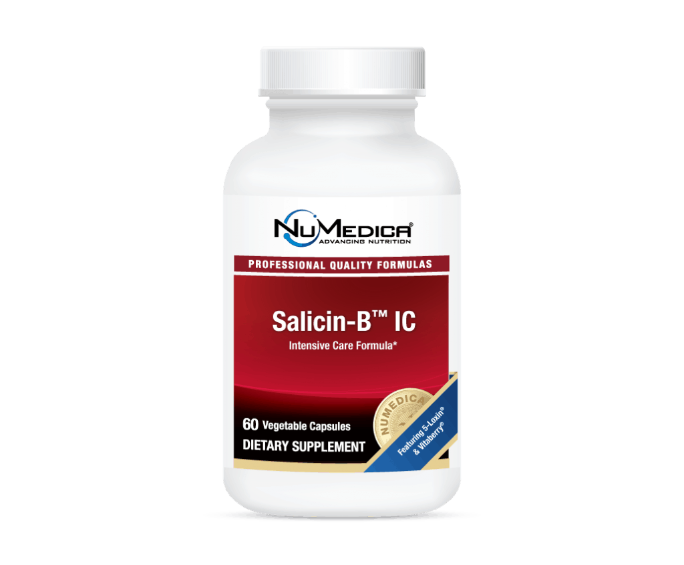
Về mặt hóa học, salicin có quan hệ gần gũi với aspirin và cũng có tác dụng tương tự trên cơ thể người. Khi dùng, nó được chuyển hóa thành salicylic acid theo phản ứng sau:
a) Công thức phân tử của salicin là C₁₃H₁₆O₇.
b) Thủy phân salicin thu được β-glucose.
c) Nếu dùng 143 g salicin thì sẽ chuyến hóa thành 55,2 g salicylic acid, hiệu suất chuyển hóa của cả quá trình là 80%.
d) Salicin phản ứng được với CH₃OH khi có mặt HCl khan.
Câu 6. Sulfuric acid (H₂SO₄) là hợp chất quan trọng trong công nghiệp hoá chất, được sử dụng nhiều trong sản xuất phân bón, khai khoáng, chế biến dầu mỏ…Trong công nghiệp, sulfuric acid 98% được sản xuất từ sulfur theo quy trình tiếp xúc, sử dụng thiết bị phản ứng dòng liên tục, mô tả trong hình dưới đây:
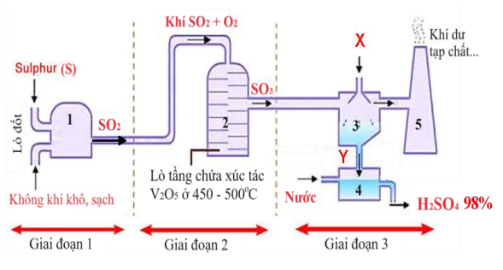
a) Số oxi hoá của sulfur thay đổi qua các giai đoạn: giai đoạn 1 từ 0 lên +2, giai đoạn 2 từ +2 lên +6.
b) Trong giai đoạn 3, hoá chất X được thêm vào thiết bị phản ứng số 3 và thu được sản phẩm Y. X và Y lần lượt là H₂SO₄ đặc, oleum.
c) Giai đoạn 1 nguyên liệu có thể thay sulfur bằng quặng pyrite. Từ 1,6 tấn quặng pyrite chứa 40% tạp chất điều chế được 1,568 tấn sulfuric acid. (Với hiệu suất cả quá trình phản ứng là 80%).
d) Dòng hỗn hợp khí (gồm 80,3% N₂; 11,5% O₂; còn lại là SO₂ theo thể tích) ở 427 ºC và 1,0 atm được dẫn vào lò phản ứng 2 (thiết bị số 2) với tốc độ v (m³/giờ). Biết rằng hiệu suất phản ứng tạo thành sulfur trioxide ở lò phản ứng 2 là 80% và nước được dẫn vào thiết bị số 4 với tốc độ 0,144 m³/giờ, X là dung dịch H₂SO₄ 98%. Tốc độ dòng hỗn hợp khí v (theo m³/giờ) cần dẫn vào thiết bị số 2 để thu được H₂SO₄ 98% ở thiết bị số 4 là 6300. Giả thiết các khí là khí lý tưởng. Hằng số khí R = 0,082 lít.atm/mol.K, khối lượng riêng của nước d = 1,0 g/cm³.
PHẦN III. Câu trắc nghiệm trả lời ngắn. Thí sinh trả lời từ câu 1 đến câu 6.
Câu 1. Đun ethanol với chất xúc tác là H₂SO₄ đặc, ở nhiệt độ 170°C để điều chế khí X. Từ chất X ta thực hiện sơ đồ chuyển hóa sau:
Biết: X, Y, Z, T, L, M là các chất hữu cơ, mạch hở khác nhau. Cho các phát biểu sau:
(1) X dùng điều chế nhựa PE, giấm hoa quả mau chín.
(2) Y và ethanol là các chất đồng đẳng.
(3) 1 mol Z, thực hiện phản ứng tráng bạc hoàn toàn, thu được 4 mol Ag.
(4) T tên là ethanoic acid.
(5) L phản ứng được với các chất; quỳ tím, NaOH, CaCO₃, Cu
(6) Trong phân tử M, oxygen chiếm 43,84% về khối lượng.
Trong các phát biểu trên, có bao nhiêu phát biểu đúng?
Câu 2.
Bệnh bướu cổ là tình trạng lớn lên bất thường của tuyến giáp liên quan tới homon tireoglubulin. Tireoglubulin là protein cao phân tử (M ≈ 600000 g/mol) chứa iot có thành phần của tirozin chứa 4 nguyên tử iot.  Cho các phát biểu sau về tirozin:  (a) Bổ sung muối iot là bổ sung muối ăn trộn KI hoặc KIO₃.  (b) Số nguyên tử cacbon của tirozin là 14.  (c) Tirozin là hợp chất hữu cơ tạp chức.  (d) Số liên kết π trong tirozin là 9.  (e) Ở điều kiện thường, tirozin có thể tác dụng với NaOH và HCl.  Số phát biểu đúng là | 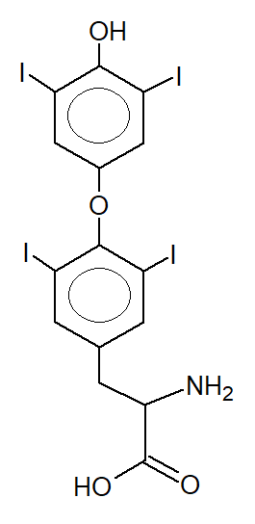
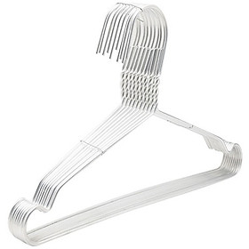
Câu 3. Nguyên liệu để sản xuất nhôm là quặng bauxite (Al₂O₃.2H₂O) thường lẫn tạp chất Fe₂O₃ và SiO₂ với phần trăm khối lượng tương ứng lần lượt là 16% và 6%. Sau khi loại bỏ tạp chất, thu được Al₂O₃ gần nguyên chất rồi tiến hành trộn cùng cryolite tạo thành hỗn hợp nóng chảy để sản xuất nhôm (với hiệu suất 75%), lượng nhôm thu được sử dụng để chế tạo móc áo quần, biết mỗi chiếc móc có khối lượng 50 gam (chứa 80% nhôm nguyên chất). Để sản xuất được 5 triệu chiếc móc quần áo (như hình bên) thì khối lượng ( tấn) quặng bauxite cần dùng là (Kết quả làm tròn đến hàng đơn vị).
Câu 4. Các hợp chất hypochlorite hay Chlorine (NaClO, Ca(ClO)₂) là các hoá chất có tính oxi hoá rất mạnh, có khả năng sát trùng, sát khuẩn, làm sạch nguồn nước (Chlorine được nhắc đến là tên thương mại, không phải đơn chất Cl₂). Chlorine ở nồng độ xác định có khả năng tiêu diệt một số mầm bệnh như:
Mầm bệnh | Thời gian tiêu diệt
E. coli O157: H7 (gây tiêu chảy ra máu, suy thận) | < 1 phút
Hepatilis A virus (gây bệnh viêm gan siêu vi A) | 16 phút
Kí sinh trùng Giardia (gây tiêu chảy, đau bụng và sụt cân) | 45 phút
Chlorine cần dùng là tổng lượng chlorine cần thiết để tiêu diệt mầm bệnh và oxi hoá các chất khử trong nước như iron, manganese, hydrogen sulfide và lượng chlorine tự do còn lại sau khoảng thời gian nhất định. Một nhà máy xử lí nước muốn làm sạch 1 lít nước thì lượng chlorine cần dùng trong 1 ngày là 11 mg để duy trì lượng chlorine tự do từ 0,1 đến 0,2 mg/L tại vòi sử dụng. Một ngày, nhà máy phải cung cấp 3000 m³ nước xử lí, thì lượng chlorine cần dùng là bao nhiêu kg?
Câu 5. Thí nghiệm sau đây được thực hiện để đo tốc độ ăn mòn (tính theo đơn vị mm/năm) của nhôm trong môi trường axit HNO₃ 1,0M. Nhúng miếng nhôm (đã được làm sạch) hình lập phương cạnh 0,4 cm vào dung dịch HNO₃ 1,0 M (nồng độ không đổi) ở nhiệt độ 25°C trong 24 giờ. Tốc độ ăn mòn V_{Al} (mm/năm) được tính theo công thức: V_{Al} = 876m/(10.D.S.t) Trong đó, m là khối lượng nhôm (theo mg) bị tan đi trong t = 24 giờ, D = 2,7 g/cm³ là khối lượng riêng của nhôm, S là diện tích ban đầu của miếng nhôm (theo cm²). Kết quả thí nghiệm xác định khối lượng miếng nhôm giảm 10,8 mg trong 24 giờ. Tốc độ ăn mòn V_{Al} (mm/năm) của nhôm trong môi trường HNO₃ 1,0 M là (Kết quả làm tròn đến hàng phần mười).
Câu 6. Bạn học sinh lớp 12 thực hiện nuôi tinh thể Alum (phèn chua) như sau:
Bước 1: Tạo tinh thể mầm: Hoà tan tinh thể Alum vào cốc nước 100⁰C cho đến khi không thể hoà tan được nữa rồi để nguội đến 50⁰C, lọc cặn rắn, rót một ít dung dịch ra đĩa thuỷ tinh, thu được tinh thể mầm. Buộc chỉ vào tinh thể mầm.
Bước 2: Lặp lại như bước 1 để được 200 gam dung dịch alum bão hoà ở 50⁰C, nhúng tinh thể mầm vào, bảo quản trong hộp xốp, tránh bụi bẩn, rung lắc. Biết rằng tinh thể mầm mà bạn học sinh tạo ra có khối lượng 0,01 gam, nhiệt độ khi làm thí nghiệm là 20⁰C, độ tan của Alum ở 50⁰C và 20⁰C lần lượt là 36,8 gam và 14 gam. Sau khi để yên dung dịch Alum bão hoà ở 50⁰C khoảng 1 ngày, tất cả các tinh thể alum kết tinh đều bám vào tinh thể mầm, bạn học sinh thu được tinh thể Alum lớn hơn, có khối lượng m gam ở 20⁰C. Tính giá trị của m?
(Kết quả làm tròn đến hàng phần mười).

------ HẾT ------
ĐÁP ÁN VÀ LỜI GIẢI CHI TIẾT
PHẦN I. Câu trắc nghiệm nhiều phương án lựa chọn. Thí sinh trả lời từ câu 1 đến câu 18. Mỗi câu hỏi thí sinh chỉ chọn một phương án.
Câu 1. Cho các phân tử có công thức cấu tạo sau:
Số oxi hóa trung bình của nguyên tử C trong các phân tử trên lần lượt là:
A. –3, –2, –2. B. –3, –3, –2. C. –2, –2, –2. D. –3, –2, –3.
Câu 2. Đồ thị dưới đây biểu diễn sự thay đổi tốc độ phản ứng thuận và phản ứng nghịch theo thời gian của phản ứng: A(g) B(g).
Đồ thị biểu diễn sự thay đổi tốc độ phản ứng thuận và phản ứng nghịch theo thời gian
Chọn mô tả đúng?
A. Đường (a) biểu diễn sự thay đổi tốc độ phản ứng thuận và đường (b) biểu diễn sự thay đổi tốc độ phản ứng nghịch.
B. Đường (a) biểu diễn sự thay đổi tốc độ phản ứng nghịch và đường (b) biểu diễn sự thay đổi tốc độ phản ứng thuận.
C. Cả 2 đường (a) và (b) đều biểu diễn sự thay đổi tốc độ phản ứng thuận.
D. Cả 2 đường (a) và (b) đều biểu diễn sự thay đổi tốc độ phản ứng nghịch.
Câu 3.
Cho các dung dịch: HCl, Na₂SO₄, AlCl₃, Fe(NO₃)₃, KOH, Na₃PO₄, HNO₃. Số dung dịch làm quỳ tím chuyển sang màu đỏ là
A. 4. B. 3. C. 2. D. 1.
Câu 4. Dãy gồm tất cả các chất đều tác dụng với dung dịch H₂SO₄ loãng là
A. Fe₃O₄, BaCl₂, NaCl, Al, Cu(OH)₂. B. Fe(OH)₂, Na₂CO₃, Fe, CuO, NH₃.
C. CaCO₃, Cu, Al(OH)₃, MgO, Zn. D. Zn(OH)₂, CaCO₃, CuS, Al, Fe₂O₃.
Câu 5. Xét ba yêu cầu: (a) không hoà tan tạp chất; (b) không có tương tác hoá học với chất kết tinh; (c) dễ bay hơi, dễ kiếm, rẻ tiền. Trong ba yêu cầu này, có bao nhiêu yêu cầu là cần thiết đối với dung môi được lựa chọn trong phương pháp kết tinh?
A. 0. B. 1. C. 2. D. 3.
Câu 6. Cho các phát biểu sau:
(1) Phenol phản ứng được với KHCO₃.
(2) Thuốc thử nhận biết ethanol và glycerol là Na.
(3) Hai chất o – nitrophenol và p – nitrophenol được sử dụng trong sản xuất thuốc diệt trừ nấm mốc và sâu bọ.
(4) Khi bị phenol dính vào da, cần sơ cứu bằng cách rửa ngay với xà phòng và nước sạch.
(5) Hợp chất hữu cơ được tạo thành từ phản ứng giữa phenol và dung dịch NaOH có tên là sodium phenolate.
Số phát biểu đúng là
A. 3. B. 2. C. 1. D. 4.
Câu 7. Có 4 chất X, Y, Z, T có công thức phân tử dạng C₂H₂O_{n} (n ≥ 0)
- X, Y, Z đều tác dụng được với dung dịch [Ag(NH₃)₂]OH.
- Z, T tác dụng được với NaOH.
- X tác dụng được với nước (xt).
Giá trị n của X, Y, Z, T lần lượt là
A. 3, 4, 0, 2. B. 4, 0, 3, 2. C. 0, 2, 3, 4. D. 2, 0, 3, 4.
Câu 8. Đồ thị sau đây biểu diễn sự thay đổi về lượng glucose trong máu của một người sử dụng đồ uống có đường sau 8 giờ nhịn ăn:
Khi sử dụng đồ uống có đường, nồng độ glucose trong máu tăng cao nhất sau khi
A. sử dụng khoảng 20 phút. B. sử dụng khoảng 2 giờ.
C. sử dụng khoảng 50 phút. D. sử dụng khoảng 3 giờ.
Câu 9. Quan sát cấu trúc phân tử carbohydrate X được cho dưới đây:
Phát biểu nào sau đây là đúng về carbohydrate X?
A. X có nhiều trong trái cây chín.
B. X chỉ có cấu trúc mạch không phân nhánh.
C. X có vị ngọt hơn glucose.
D. X là thành phần chính của các loại hạt như ngô, gạo, đậu, ...
Câu 10. Cho biểu đồ nhiệt độ sôi (ºC) của một số chất như sau:
Số chất là chất khí ở điều kiện chuẩn là
A. 2. B. 1. C. 3. D. 4.

Câu 11. Cho sơ đồ phản ứng: Glutamic acid X Y.
Trong sơ đồ trên, mỗi mũi tên là một phương trình phản ứng, Y là chất nào sau đây?
A. NaOOCCH₂CH(NH₃Cl)COONa. B. NaOOCCH₂CH₂CH(NH₂)COONa.
C. NaCOOCCH₂CH₂CH(NH₃Cl)COONa. D. NaOOCCH₂CH(NH₂)COONa.
Câu 12. Hãy ghép thông tin ở cột A với vật liệu polymer thích hợp ở cột B.
Cột A | Cột B
1. Polymer có thành phần không chứa nguyên tử nitrogen | a) Sợi từ cây bông
2. Polymer mà mỗi mắt xích đều tạo bởi bốn nguyên tố | b) Tơ visco
3. Polymer thành phần chính chứa protein | c) Tơ cellulose acetate
4. Vật liệu polymer có nguồn gốc từ cellulose | d) Tơ capron
5. Vật liệu polymer thiên nhiên | e) Tơ olon
6. Polymer thuộc loại bán tổng hợp | g) Tơ tằm
A. 1–a, b, c; 2–d, g; 3–g; 4–a, b, c; 5–a, g; 6–b, c. B. 1–a, b, c; 2–d, g; 3–g; 4–a, c; 5–a; 6–b, c.
C. 1–a, b, c; 2–d, g; 3–g; 4–a, b, c; 5–a, g; 6–b. D. 1–a, b, c, d; 2–d, g; 3–g; 4–a, b, c; 5–a; 6–b, c.
Câu 13.
Sợi bông là một loại sợi xơ mềm, mịn, mọc trong quả bông. Thành phần chủ yếu chứa trong sợi bông là polymer X chiếm khoảng 96%, còn lại là các thành phần sáp, mỡ, tro, pectin, … Trong ngành may mặc và chế biến người ta phân biệt các loại bông trước tiên theo chiều dài của sợi, sau đó đến mùi, màu và độ sạch của cuộn sợi. Sợi bông càng dài thì càng có chất lượng cao. Sợi bông có nhiều ứng dụng như: sản xuất vải sợi trong ngành may mặc, băng gạc trong y khoa, bông gòn, bông ngoáy tai, lưới đánh cá, dây thừng, vải lều, vải bạt, sản xuất giấy, túi lọc cà phê, … Cotton là loại vải được dệt từ sợi bông hoặc có thể kết hợp thêm với một số loại sợi tổng hợp khác như polyester. Vải cotton có ưu điểm dễ nhuộm màu, độ bền vượt trội, có khả năng siêu thấm hút mồ hôi, tạo nên sự thoáng mát và dễ chịu cho người mặc, đồng thời thân thiện với môi trường. Tuy nhiên, nhược điểm của vải cotton là dễ bị nhăn nhúm khi vò hoặc giặt vắt quá mạnh.
Cho các phát biểu sau
(a) Sợi bông là một loại tơ thiên nhiên.
(b) Khi đốt cháy mẫu vải cotton 100% thì thấy có mùi khét, khói đen và bị vón cục.
(c) X có công thức hóa học là (-HN-[CH₂]₅-CO-)n.
(d) Sợi bông bền đối với dung dịch có tính acid, nhưng không bền đối với dung dịch có tính kiềm.
(e) Hợp chất triacetate của X dùng làm đạn dược và thuốc nổ.
(f) Sợi bông không tan trong nước và các dung môi như ethanol, benzene, ether.
Số phát biểu đúng là
A. 2. B. 4. C. 5. D.6.
Lời giải tham khảo:
Đáp án = 2
(a) Đúng
(b) Sai, cotton cháy không có mùi và không có khói, do sản phẩm cháy là CO₂, H₂O.
(c) Sai, X là cellulose (C₆H₁₀O₅)n
(d) Sai, sợi bông kém bền trong acid (do bị thủy phân trong môi trường acid), bông bền trong kiềm.
(e) Sai, triacetate của X dùng làm tơ acetate.
(f) Đúng
Câu 14. Cho biết giá trị thế điện cực chuẩn của các cặp oxi hoá – khử sau:
Cặp oxi hoá – khử | Cu²⁺/Cu | Zn²⁺/Zn | Fe³⁺/Fe²⁺ | Ag⁺/Ag | Ni²⁺/Ni
Thế điện cực chuẩn (V) | 0,340 | –0,763 | 0,771 | 0,799 | –0,257
Cho các phản ứng hoá học sau:
(1) Zn(s) + 2Fe³⁺(aq) → Zn²⁺(aq) + 2Fe²⁺(aq)
(2) Ni(s) + 2Fe³⁺(aq) → Ni²⁺(aq) + 2Fe²⁺(aq)
(3) Cu(s) + 2Fe³⁺(aq) → Cu²⁺(aq) + 2Fe²⁺(aq)
(4) Fe²⁺(aq) + Ag⁺(aq) → Ag(s) + Fe³⁺(aq)
Ở điều kiện chuẩn, số phản ứng hoá học xảy ra là
A. 3. B. 4. C. 1. D. 2.
Câu 15.
Nước biển của các đại dương trên thế giới có độ mặn khoảng 3,5% (có nghĩa là cứ 1 lít nước biển chứa khoảng 35 gam muối NaCl). Trong công nghiệp để sản xuất natri hiđroxit (NaOH), Cl₂ và H₂ người ta điện phân dung dịch bão hoà muối ăn trong nước (có màng ngăn). Nếu dùng 1000 lít nước biển để sản xuất khí clo với hiệu suất 70% thì thể tích khí clo (đkc) thu được ở anode gần nhất với giá trị nào sau đây? (giả sử quá trình tinh chế NaCl từ nước biển đạt hiệu suất 100%) | 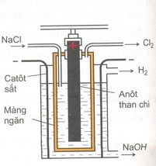
A. 10,4 m³. B. 7,4 m³. C. 16,6 m³. D. 5,19 m³.

Hướng dẫn giải
Câu Câu 16. Có 5 dung dịch đựng trong 5 lọ riêng biệt, mỗi dung dịch chỉ chứa 1 chất tan có nồng độ 0,1M, gồm: (NH₄)₂SO₄, K₂SO₄, Ba(OH)₂, Na₂CO₃, HCl. Tiến hành thí nghiệm với các dung dịch trên cho kết quả như sau:
- Dung dịch ở lọ (2) tác dụng với dung dịch ở lọ (3) có kết tủa và khí thoát ra.
- Dung dịch ở lọ (2) tác dụng với dung dịch ở lọ (1) hoặc dung dịch ở lọ (4) đều có kết tủa.
- Dung dịch ở lọ (4) tác dụng với dung dịch ở lọ (5) có khí thoát ra.
Cho các phát biểu sau:
(a) Độ pH của dung dịch ở lọ (4) lớn hơn độ pH của dung dịch ở lọ (1).
(b) Nhỏ vài giọt phenolphtalein vào dung dịch ở lọ (2), phenolphtalein chuyển sang màu hồng.
(c) Chất tan trong lọ (5) có trong dịch vị của dạ dày của con người.
(d) Cho dung dịch BaCl₂ vào dung dịch ở lọ (3), thấy xuất hiện kết tủa màu vàng.
Số phát biểu đúng là:
A. 4. B. 2. C. 1. D. 3.
Câu 17.
Hợp chất hữu cơ X mạch hở có công thức phân tử C₄H₆O₄. Đun nóng X với dung dịch NaOH thu được hỗn hợp sản phẩm trong đó có hai hợp chất X₁ và X₂. Đun nóng hợp chất X1 với dung dịch H₂SO₄ loãng thu được hỗn hợp sản phẩm trong đó có X₃. Đun nóng nhẹ X₃ thu được hỗn hợp sản phẩm trong đó có hợp chất X₄ mạch hở (có công thức phân tử C₄H₆O₅). X₂ ở điều kiện thường tồn tại ở trạng thái rắn. Khi cho X₂ vào dung dịch H₂SO₄ đặc, dư, đun nóng thu được oxide X₅. Có các nhận xét sau đây về các chất X, X₁ đến X₅:
(a) Trong phân tử X có chứa 13 liên kết σ.
(b) Trong phân tử X₁ có chứa 6 nguyên tử H.
(c) Phân tử khối của X₂ là 82.
(d) Phân tử X₄ chỉ chứa một loại nhóm chức.
(e) X₅ có thể làm đục nước vôi trong.
Số nhận xét đúng là
A. 4. B. 1. C. 2. D. 3.
X2 + H₂SO₄ đặc dư ⟶ oxide X5
⟶ X5 là CO; X2 là HCOONa
Đun X3 thu được X4 (C₄H₆O₅) ⟶ X3 là HO-CH₂-COOH
X4 là HO-CH₂-COO-CH₂-COOH
⟶ X1 là HO-CH₂-COONa
và X là HCOO-CH₂-COO-CH₃
(a) Đúng, X có 13 liên kết σ, gồm 6C-H + 6C-O + 1C-C
(b) Sai, X1 có 3H
(c) Sai, MX2 = 68
(d) Sai, X4 có 3 loại nhóm chức (alcohol, ester, acid)
(e) Sai, X5 không tác dụng với nước vôi trong.
Câu 18. Tiến hành các thí nghiệm theo các bước sau:
Bước 1: Cho vào ống nghiệm 2-3 giọt CuSO₄ 5% và 1mL dung dịch NaOH 10%. Lắc nhẹ, gạn bỏ phần dung dịch. Lấy kết tủa cho vào ống nghiệm được đánh số (1)
Bước 2: Rót 2mL dung dịch saccharose 5% vào ống nghiệm được đánh số (2) và rót tiếp vào đó 0,5mL dung dịch H₂SO₄ loãng. Đun nóng dung dịch trong 3-5 phút
Bước 3: Để nguội dung dịch, cho từ từ NaHCO₃ (rắn) vào ống nghiệm (2) và khuấy đều bằng đũa thủy tinh cho đến khi ngừng thoát khí CO₂
Bước 4: Rót dung dịch trong ống (2) vào ống (1), lắc đều cho đến khi kết tủa tan hoàn toàn
Phát biểu nào sau đây đúng?
A. Sau bước 2, dung dịch trong ống nghiệm bị tách thành hai lớp
B. Sau bước 4, thu được dung dịch có màu tím đặc trưng
C. Có thể dùng dung dịch Ca(OH)₂ (huyền phù) thay đế cho tinh thể NaHCO₃
D. Mục đích chính của việc dùng NaHCO₃ là nhằm trung hòa H₂SO₄ dư
Câu 19. Hình vẽ dưới đây mô tả các bước tiến hành phương pháp kết tinh:
Mục đích của phương pháp kết tinh là
A. tách các chất lỏng có nhiệt độ sôi khác nhau nhiều.
B. tách hai chất lỏng không trộn lẫn được vào nhau.
C. tách hai chất rắn có độ tan khác nhau.
D. tách chất lỏng và chất rắn.
Câu 20. Từ quặng sinvinit (KCl.NaCl) sau khi đã loại bỏ các tạp chất, người ta sản xuất phân bón KCl theo quy trình như sau:
Bước 1: Cho NaCl vào nước ở 90ºC đến bão hòa.
Bước 2: Cho quặng sinvinit vào dung dịch đó đến bão hòa KCl và tách lấy NaCl không tan.
Bước 3: Đưa nhiệt độ dung dịch bão hòa ở trên về 10ºC và tách lấy KCl kết tinh.
Nếu khối lượng nước ban đầu sử dụng là 2 tấn thì khối lượng KCl được tách ra là m kg (bỏ qua sư bay hơi của nước, bỏ qua sự cản trở của các ion trong dung dịch đến độ tan của các chất). Giá trị của m là
A. 200. B. 250. C. 500. D. 1000.
PHẦN II. Câu trắc nghiệm đúng sai. Thí sinh trả lời từ câu 1 đến câu 4. Trong mỗi ý a), b), c), d) ở mỗi câu, thí sinh chọn đúng hoặc sai.
Câu 1.
Hiện nay, năng lượng mà con người sử dụng trong đời sống và sản xuất chủ yếu lấy từ quá trình đốt cháy các nhiên liệu hoá thạch như xăng, dầu, khí đốt tự nhiên và than đá. Một số nhiên liệu hoá thạch, đặc biệt là than đá, có chứa một lượng nhỏ tạp chất sulfur (lưu huỳnh). Trong quá trình đốt cháy, các tạp chất này phản ứng với oxygen tạo thành sulfur dioxide (SO₂). Ngoài ra, trong quá trình đốt cháy bất kì nhiên liệu hoá thạch nào, nitrogen từ không khí phản ứng với oxygen tạo thành nitrogen dioxide (NO₂). Sulfur dioxide và nitrogen dioxide phản ứng với nước và oxygen (O₂) trong khí quyển để tạo thành sulfuric acid và nitric acid:
2SO₂ + O₂ + 2H₂O 2H₂SO₄
4NO₂ + O₂ + 2H₂O 4HNO₃
Hãy cho biết những phát biểu sau là đúng hay sai?
a) SO₂ và NO₂ là chất điện li vì khi phản ứng với oxygen và nước tạo thành các dung dịch dẫn dịch tương ứng H₂SO₄ và HNO₃ đều có khả dẫn điện.
b) Khi cùng nồng độ mol trong dung dịch, H₂SO₄ và HNO₃ có khả năng dẫn điện tốt hơn CH₃COOH.
c) Khi cùng nồng độ mol trong dung dịch, giá trị pH của dung dịch H₂SO₄ cao hơn dung dịch HNO₃.
d) Quá trình đốt cháy các nhiên liệu hoá thạch như xăng, dầu, khí đốt tự nhiên và than đá góp phần kết hợp với nước mưa tạo thành mưa acid.
Lời giải tham khảo:
a. Sai vì SO₂ và NO₂ là phản ứng với oxygen và nước tạo thành các dung dịch dẫn dịch tương ứng H₂SO₄ và HNO₃ đều có khả dẫn điện nhưng không phải chất chất điện li vì SO₂ và NO₂ không thuộc loại acid, base, muối.
b. Đúng vì khi cùng nồng độ mol trong dung dịch, H₂SO₄ và HNO₃ (đều là chất điện li mạnh) có khả năng dẫn điện tốt hơn CH₃COOH (chất điện li yếu)
c. Sai vì cùng nồng độ mol trong dung dịch, giá trị pH của dung dịch H₂SO₄ thấp hơn dung dịch HNO₃ do nồng độ H⁺ trong H₂SO₄ nhiều hơn trong HNO₃.
d. Đúng.

Câu 2. Các chất hữu cơ X, Y, Z đều có công thức dạng C_{n}H_{2n}O_{n} (M_{X} < M_{Y} < M_{Z} < 100). Biết:
- Chất X tan tốt trong nước và có phản ứng với thuốc thử Tollens.
- Chất Y phản ứng được với Na và có phản ứng với thuốc thử Tollens.
- Chất Z phản ứng được với Na, dung dịch NaOH (đun nóng, sản phẩm tạo thành chỉ gồm các hợp chất hữu cơ) nhưng không tác dụng với NaHCO₃.
Cho các phát biểu sau về các chất X, Y, Z:
a) Chất X có trong dung dịch formon để ngâm xác động thực vật.
b) Các chất Y, Z đều thuộc loại hợp chất hữu cơ đa chức.
c) Chất Z có hai công thức cấu tạo thỏa mãn.
d) Từ Y qua 2 giai đoạn có thể điều chế được Z (các điều kiện, hóa chất có đủ).
Câu 3. Docosahexaenoic acid (DHA) là một acid béo omega-3 cực kỳ quan trọng cho sự phát triển và hoàn thiện của nhiều bộ phận trong cơ thể. Đặc biệt, DHA được biết đến với vai trò quan trọng trong việc duy trì sức khỏe của mắt và hệ thần kinh. Nó giúp cải thiện thị lực và hỗ trợ chức năng não bộ, đặc biệt là trong giai đoạn phát triển của trẻ em.
Ngoài ra, DHA cũng có vai trò quan trọng trong việc bảo vệ sức khỏe tim mạch và hệ tuần hoàn. Nghiên cứu đã chỉ ra rằng DHA có thể giảm nguy cơ xơ vữa động mạch, nhồi máu cơ tim và các vấn đề liên quan đến huyết áp cao. Nguồn cung cấp chính của DHA là từ các loại thực phẩm giàu omega-3 như dầu cá, cá, và các loại thủy sản. Ngoài ra, DHA cũng được tìm thấy trong một số dầu thực vật như dầu dừa, dầu ngô, dầu oliu, và dầu hạt cải. DHA có công thức cấu tạo như sau:
a) DHA có công thức cấu tạo CH₃CH₂CH[=CHCH₂CH]₅=CH[CH₂]₃COOH.
b) Một phân tử DHA có 55 liên kết σ.
c) DHA là một acid béo omega-3 không no, đơn chức, mạch hở và có số nguyên tử carbon chẵn.
d) Triester của glycerol với DHA có công thức phân tử C₆₉H₉₈O₆.
Đáp số:
a. Sai vì DHA có công thức cấu tạo CH₃CH₂CH[=CHCH₂CH]₅=CH[CH₂]₂COOH.
b. Đúng vì có 21 liên kết C-C + 31 liên kết C-H + 1 liên kết O-H + 2 liên kết C-O
c. Đúng vì trong DHA, liên kết đôi đầu tiên ở vị trí số 3 khi đánh số từ nhóm methyl (-CH₃) nên DHA thuộc loại acid béo omega-3.
d. Đúng vì triester của glycerol với DHA có công thức dạng (C₂₁H₃₁COO)₃C₃H₅ nên công thức phân tử là C₆₉H₉₈O₆.
Câu 4. Salbutamol nằm trong số nguyên liệu được sử dụng để sản xuất thuốc điều trị hen suyễn, điều trị bệnh phổi tắc nghẽn mãn tính. Nhưng ở Việt Nam, nhằm đạt lợi ích kinh tế, một số trang trại chăn nuôi heo đã dùng một số hóa chất cấm để trộn vào thức ăn với liều lượng cao, trong đó có Salbutamol. Salbutamol giúp heo lớn nhanh, tỉ lệ nạc cao, màu sắc thịt đỏ hơn. Nếu con người ăn phải thịt heo được nuôi có sử dụng Salbutamol thì có thể gây ra nhược cơ, giảm vận động của cơ, khớp khiến cơ thể phát triển không bình thường. Salbutamol có công thức cấu tạo thu gọn nhất như sau:
Hãy cho biết những phát biểu sau đây là đúng hay sai?
a) Cho a mol Salbutamol có thể phản ứng với tối đa với 3a mol NaOH.
b) Salbutamol có khả năng phản ứng với dung dịch Br₂ ở điều kiện thường.
c) Salbutamol là hợp chất hữu cơ tạp chức, chứa đồng thời 2 nhóm chức phenol, 1 nhóm chức alcohol và 1 nhóm chức amine bậc hai.
d) Cho 0,1 mol salbutamol phản ứng với 0,2 mol HCl thu dược dung dịch X. Dung dịch X sau phản ứng cho tác dụng với dung dịch NaOH dư thu được dung dịch Y. Khối lượng muối thu được trong dung dịch Y là 37,8 gam.
Câu 5.
Salicin là một thuốc chống viêm được sản xuất từ vỏ cây liễu. Công thức cấu tạo của Salicin cho dưới đây:
Về mặt hóa học, salicin có quan hệ gần gũi với aspirin và cũng có tác dụng tương tự trên cơ thể người. Khi dùng, nó được chuyển hóa thành salicylic acid theo phản ứng sau:
a) Công thức phân tử của salicin là C₁₃H₁₆O₇.
b) Thủy phân salicin thu được β-glucose.
c) Nếu dùng 143 g salicin thì sẽ chuyến hóa thành 55,2 g salicylic acid, hiệu suất chuyển hóa của cả quá trình là 80%.
d) Salicin phản ứng được với CH₃OH khi có mặt HCl khan.
a. Sai vì CT của salicin là C₁₃H₁₈O₇.
b. Đúng vì theo CT vẽ thì nhóm -OH hemiacetal ngược chiều với OH số 2.
c. Đúng vì
Ta có:
d. Sai vì salicin không còn nhóm –OH hemiacetal
Câu 6. Sulfuric acid (H₂SO₄) là hợp chất quan trọng trong công nghiệp hoá chất, được sử dụng nhiều trong sản xuất phân bón, khai khoáng, chế biến dầu mỏ…Trong công nghiệp, sulfuric acid 98% được sản xuất từ sulfur theo quy trình tiếp xúc, sử dụng thiết bị phản ứng dòng liên tục, mô tả trong hình dưới đây:

a)
Số oxi hoá của sulfur thay đổi qua các giai đoạn: giai đoạn 1 từ 0 lên +2, giai đoạn 2 từ +2 lên +6.
b) Trong giai đoạn 3, hoá chất X được thêm vào thiết bị phản ứng số 3 và thu được sản phẩm Y. X và Y lần lượt là H₂SO₄ đặc , oleum.
c) Giai đoạn 1 nguyên liệu có thể thay sulfur bằng quặng pyrite. Từ 1,6 tấn quặng pyrite chứa 40% tạp chất điều chế được 1,568 tấn sulfuric acid. (Với hiệu suất cả quá trình phản ứng là 80%).
d) Dòng hỗn hợp khí (gồm 80,3% N₂; 11,5% O₂; còn lại là SO₂ theo thể tích) ở 427 ºC và 1,0 atm được dẫn vào lò phản ứng 2 (thiết bị số 2) với tốc độ v (m³/giờ). Biết rằng hiệu suất phản ứng tạo thành sulfur trioxide ở lò phản ứng 2 là 80% và nước được dẫn vào thiết bị số 4 với tốc độ 0,144 m³/giờ, X là dung dịch H₂SO₄ 98%. Tốc độ dòng hỗn hợp khí v (theo m³/giờ) cần dẫn vào thiết bị số 2 để thu được H₂SO₄ 98% ở thiết bị số 4 là 6300. Giả thiết các khí là khí lý tưởng. Hằng số khí R = 0,082 lít.atm/mol.K, khối lượng riêng của nước d = 1,0 g/cm³.
Hướng dẫn:
- Sai
- Đúng
- Sai.
0,008 0,016
mH₂SO₄ = 0,016.80%.98=1,2544 tấn

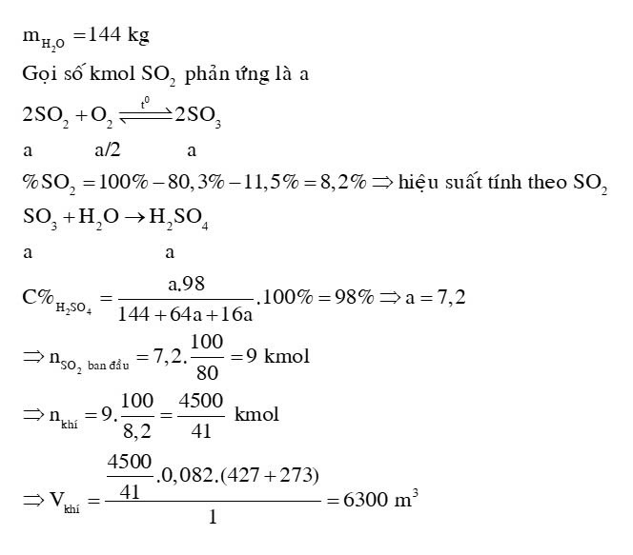
PHẦN III. Câu trắc nghiệm trả lời ngắn. Thí sinh trả lời từ câu 1 đến câu 6.
Câu 1. Đun ethanol với chất xúc tác là H₂SO₄ đặc, ở nhiệt độ 170°C để điều chế khí X. Từ chất X ta thực hiện sơ đồ chuyển hóa sau:
Biết: X, Y, Z, T, L, M là các chất hữu cơ, mạch hở khác nhau. Cho các phát biểu sau:
(1) X dùng điều chế nhựa PE, giấm hoa quả mau chín.
(2) Y và ethanol là các chất đồng đẳng.
(3) 1 mol Z, thực hiện phản ứng tráng bạc hoàn toàn, thu được 4 mol Ag.
(4) T tên là ethanoic acid.
(5) L phản ứng được với các chất; quỳ tím, NaOH, CaCO₃, Cu
(6) Trong phân tử M, oxygen chiếm 43,84% về khối lượng.
Trong các phát biểu trên, có bao nhiêu phát biểu đúng?
A. 3
Câu 2.
Bệnh bướu cổ là tình trạng lớn lên bất thường của tuyến giáp liên quan tới homon tireoglubulin. Tireoglubulin là protein cao phân tử (M ≈ 600000 g/mol) chứa iot có thành phần của tirozin chứa 4 nguyên tử iot.
Cho các phát biểu sau về tirozin:
(a) Bổ sung muối iot là bổ sung muối ăn trộn KI hoặc KIO₃.
(b) Số nguyên tử cacbon của tirozin là 14.
(c) Tirozin là hợp chất hữu cơ tạp chức.
(d) Số liên kết π trong tirozin là 9.
(e) Ở điều kiện thường, tirozin có thể tác dụng với NaOH và HCl.
Số phát biểu đúng là

A. 3

Hướng dẫn giải:
(a) (c) (e) Đúng.
(b), (d) Sai.

Câu 3. Nguyên liệu để sản xuất nhôm là quặng bauxite (Al₂O₃.2H₂O) thường lẫn tạp chất Fe₂O₃ và SiO₂ với phần trăm khối lượng tương ứng lần lượt là 16% và 6%. Sau khi loại bỏ tạp chất, thu được Al₂O₃ gần nguyên chất rồi tiến hành trộn cùng cryolite tạo thành hỗn hợp nóng chảy để sản xuất nhôm (với hiệu suất 75%), lượng nhôm thu được sử dụng để chế tạo móc áo quần, biết mỗi chiếc móc có khối lượng 50 gam (chứa 80% nhôm nguyên chất). Để sản xuất được 5 triệu chiếc móc quần áo (như hình bên) thì khối lượng ( tấn) quặng bauxite cần dùng là (Kết quả làm tròn đến hàng đơn vị).
A. 874
Câu 4.
Các hợp chất hypochlorite hay Chlorine (NaClO, Ca(ClO)₂) là các hoá chất có tính oxi hoá rất mạnh, có khả năng sát trùng, sát khuẩn, làm sạch nguồn nước (Chlorine được nhắc đến là tên thương mại, không phải đơn chất Cl₂). Chlorine ở nồng độ xác định có khả năng tiêu diệt một số mầm bệnh như:
Mầm bệnh | Thời gian tiêu diệt
E. coli O157: H7 (gây tiêu chảy ra máu, suy thận) | < 1 phút
Hepatilis A virus (gây bệnh viêm gan siêu vi A) | 16 phút
Kí sinh trùng Giardia (gây tiêu chảy, đau bụng và sụt cân) | 45 phút
Chlorine cần dùng là tổng lượng chlorine cần thiết để tiêu diệt mầm bệnh và oxi hoá các chất khử trong nước như iron, manganese, hydrogen sulfide và lượng chlorine tự do còn lại sau khoảng thời gian nhất định. Một nhà máy xử lí nước muốn làm sạch 1 lít nước thì lượng chlorine cần dùng trong 1 ngày là 11 mg để duy trì lượng chlorine tự do từ 0,1 đến 0,2 mg/L tại vòi sử dụng. Một ngày, nhà máy phải cung cấp 3000 m³ nước xử lí, thì lượng chlorine cần dùng là bao nhiêu kg?
1m³ = 1000 lít
Để xử lí 1 lít nước cần 11 mg chlorine, nhà máy xử lí 3 000 m³ nước/ngày cần khối lượng chlorine là:
3 000 × 11 × 1 000 = 33 kg
A. 33
Câu 5.
Thí nghiệm sau đây được thực hiện để đo tốc độ ăn mòn (tính theo đơn vị mm/năm) của nhôm trong môi trường axit HNO₃ 1,0M. Nhúng miếng nhôm (đã được làm sạch) hình lập phương cạnh 0,4 cm vào dung dịch HNO₃ 1,0 M (nồng độ không đổi) ở nhiệt độ 25°C trong 24 giờ. Tốc độ ăn mòn V_{Al} (mm/năm) được tính theo công thức: V_{Al} = 876m/(10.D.S.t) Trong đó, m là khối lượng nhôm (theo mg) bị tan đi trong t = 24 giờ, D = 2,7 g/cm³ là khối lượng riêng của nhôm, S là diện tích ban đầu của miếng nhôm (theo cm²). Kết quả thí nghiệm xác định khối lượng miếng nhôm giảm 10,8 mg trong 24 giờ. Tốc độ ăn mòn V_{Al} (mm/năm) của nhôm trong môi trường HNO₃ 1,0 M là (Kết quả làm tròn đến hàng phần mười).
Diện tích bề mặt hình lập phương S = 6.0,4.0,4 = 0,96 cm² (Hình lập phương có 6 mặt, mỗi mặt kích cỡ 0,4.0,4)
—> VAl = 876.10,8/(10.2,7.0,96.24) = 15,208 mm/năm
A. 15,2
Câu 6. Bạn học sinh lớp 12 thực hiện nuôi tinh thể Alum (phèn chua KAl(SO₄)₂.12H₂O ) như sau:
Bước 1: Tạo tinh thể mầm: Hoà tan tinh thể Alum vào cốc nước 100⁰C cho đến khi không thể hoà tan được nữa rồi để nguội đến 50⁰C, lọc cặn rắn, rót một ít dung dịch ra đĩa thuỷ tinh, thu được tinh thể mầm. Buộc chỉ vào tinh thể mầm.
Bước 2: Lặp lại như bước 1 để được 200 gam dung dịch alum bão hoà ở 50⁰C, nhúng tinh thể mầm vào, bảo quản trong hộp xốp, tránh bụi bẩn, rung lắc. Biết rằng tinh thể mầm mà bạn học sinh tạo ra có khối lượng 0,01 gam, nhiệt độ khi làm thí nghiệm là 20⁰C, độ tan của Alum ở 50⁰C và 20⁰C lần lượt là 36,8 gam và 14 gam. Sau khi để yên dung dịch Alum bão hoà ở 50⁰C khoảng 1 ngày, tất cả các tinh thể alum kết tinh đều bám vào tinh thể mầm, bạn học sinh thu được tinh thể Alum lớn hơn, có khối lượng m gam ở 20⁰C. Tính giá trị của m?
(Kết quả làm tròn đến hàng phần mười).
Hướng dẫn giải:
A. 69,4

